CouchDB
CouchDB ist eine Datenbank.

Web-Gui
http://localhost:5984/_utils/#login

Mango-Query
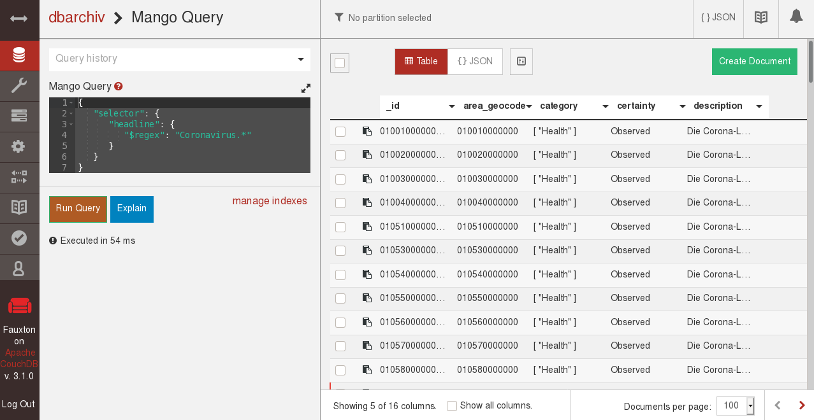

Siehe auch
- CouchDB (Python-Modul)
- Cloudant (Python-Modul)

Weblinks
- https://couchdb.apache.org
- https://docs.couchdb.org/en/stable/
- https://wiki.ubuntuusers.de/CouchDB/
- CouchDB with Mango (Link zum Original)

